Република Србија
Републички завод за статистику
 |  | ISSN 0353-9555
САОПШТЕЊЕ |  | ЗС20
број 340 - год. LXVII, 15.12.2017.
Статистика животне средине |  | СРБ340 ЗС20 151217

Наводњавање у Републици Србији, 2017.
– Претходни резултати –

Током 2017. године укупно је захваћено 75 265 хиљ. m³ воде за наводњавање, од чега се највише воде црпело из водотокова − 89,5%, док су преостале количине захваћене из подземних вода, језера, акумулација и из водоводне мреже.
Истраживањем о наводњавању обухваћени су пословни субјекти и земљорадничке задруге које се баве пољопривредном производњом и услугама у пољопривреди и/или управљају системима за наводњавање.
Републички завод за статистику од 1999. године не располаже појединим подацима за АП Косово и Метохија, тако да они нису садржани у обухвату података за Републику Србију (укупно).

Граф. 1. Захваћене воде за наводњавање у Републици Србији према врсти водозахвата, 2017.

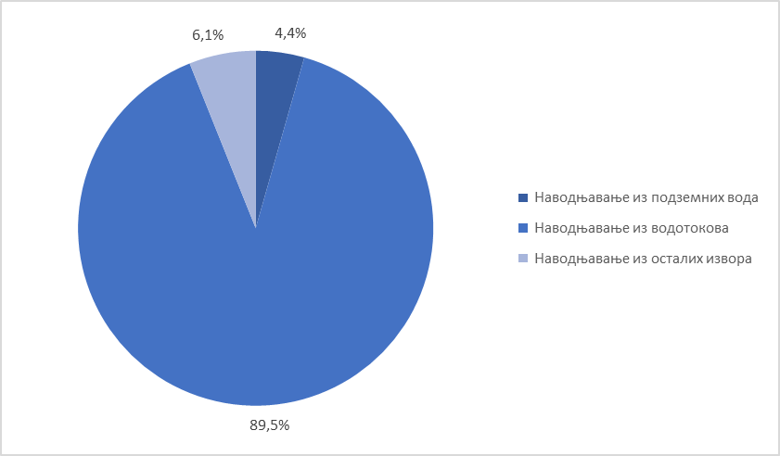

Граф. 2. Kоришћене воде за наводњавање у Републици Србији у мил. m³, 2012–2017.

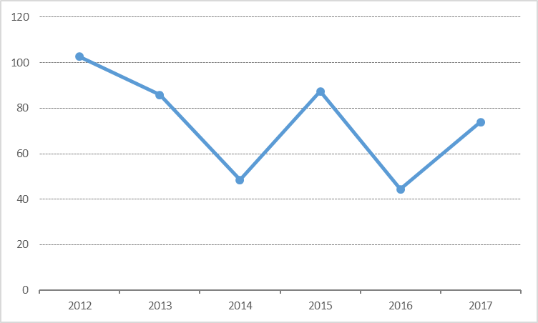

1. Захваћене и коришћене воде за наводњавање, 2017.
хиљ. m³
 | Република Србија
 | укупно | Београдски регион | Регион Војводине | Регион Шумадије и Западне Србије | Регион Јужне и  Источне Србије | Регион Косово и Метохија
Захваћене за наводњавање | 75 265 | 1 832 | 58 319 | 208 | 14 906 | ...
Из подземних вода | 3 322 | 167 | 2 861 | 159 | 135 | ...
Из водотока | 67 381 | 1 651 | 50 952 | 45 | 14 732 | ...
Из осталих извора | 4 562 | 14 | 4 506 | 4 | 38 | ...
Коришћене за наводњавање | 73 858 | 1 831 | 56 917 | 207 | 14 903 | ...

Граф. 3. Наводњаване површине у Републици Србији према типу наводњавања, 2017.

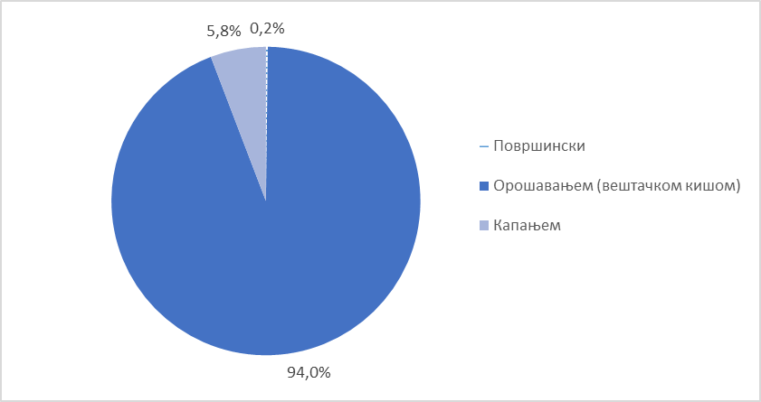

У 2017. години 69 695 ha површине било је обухваћено системима за наводњавање, од чега је наводњавано укупно 50 366 ha, а најзаступљенији тип наводњавања, као и претходне године, јесте наводњавање вештачком кишом. Од укупне наводњаване површине орошавањем се наводњава 94,0% површине, површински се наводњава 0,2% површине, а капањем 5,8% површине.
2. Наводњаване површине под усевима/засадима, 2017.

ha
 | Површински | Орошавањем | Капањем | Коришћена пољопривредна површина
 |  |  |  | укупно¹⁾ | од тога: наводњавана површина
Република Србија | 94 | 47 374 | 2 898 | 3 437 423 | 50 366
Београдски регион | 9 | 1 912 | - | 136 389 | 1 921
Регион Војводине | 26 | 40 815 | 1 621 | 1 608 896 | 42 462
Регион Шумадије и Западне Србије | 6 | 33 | 143 | 1 014 210 | 182
Регион Јужне и Источне Србије | 53 | 4 614 | 1 134 | 677 928 | 5 801
Регион Косово и Метохија | ... | ... | ... | ... | ...

¹⁾ Попис пољопривреде 2012.

Удео наводњаване површине, у односу на укупно коришћену пољопривредну површину, износи 1,5%, а у односу на површину покривену системима за наводњавање тај удео износи 72,3%.

3. Објекти и уређаји за наводњавање, 2013–2017.

Република Србија
 | 2013 | 2014 | 2015 | 2016 | 2017¹⁾
Црпни агрегати (број) | 919 | 709 | 687 | 832 | 928
Уређаји за наводњавање орошавањем (број) | 772 | 883 | 882 | 940 | 927
Канали – укупно , km | 555 | 545 | 510 | 449 | 482
Цевоводи – укупно, km | 1 361 | 1 465 | 1 363 | 1 503 | 1 349

¹⁾ Претходни резултати.

Методолошка објашњења о наводњавању налазе се на веб-страни Републичког завода за статистику: http://webrzs.stat.gov.rs/WebSite/Public/PageView.aspx?pKey=201.
Серије података о наводњавању од референтне 2009. године доступне су у оквиру базе података Завода: http://webrzs.stat.gov.rs/WebSite/public/ReportView.aspx, као и у саставу публикација Завода: http://webrzs.stat.gov.rs/WebSite/Public/PageView.aspx?pKey=200.

Контакт: gordana.isailovic@stat.gov.rs , neda.cukavac@stat.gov.rs; тел.: 011/3290-242
Издаје и штампа: Републички завод за статистику, 11 050 Београд, Милана Ракића 5
Телефон: 011/2412-922 (централа) • Телефакс: 011/2411-260 • www.stat.gov.rs
Одговара: др Миладин Ковачевић, директор
Тираж: 20 ● Периодика излажења: годишња

